ControlAula


MANUAL DE USUARIO

I.E.S. Maestro Gonzalo Korreas (Jaraíz de la Vera)
INTRODUCCIÓN

Programa para gestionar un aula tecnológica desde el ordenador del profesor.

Con el podemos realizar todas las operaciones de gestión del aula, sin que los alumnos tengan que preocuparse por encender/apagar sus ordenadores.

Además tendremos un control sobre ellos, de modo que podremos hacer que tengan o no acceso a internet, que puedan ver la pantalla del profesor, y el profesor la de los alumnos, compartir ficheros, la impresora, etc.

Para ejecutar la aplicación hacemos clic sobre este icono

Una vez ejecutada la aplicación aparecerá la pantalla principal

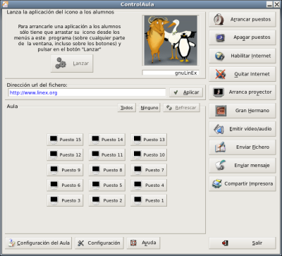

-13-
En la aplicación podemos distinguir cuatro secciones:

Lanzar aplicación
Lanzar web
Aula
Lista de acciones

AULA

Se represetan mediante botones todos los puestos del aula, la representación mínima es de cuatro y la máxima de cuarenta puestos.

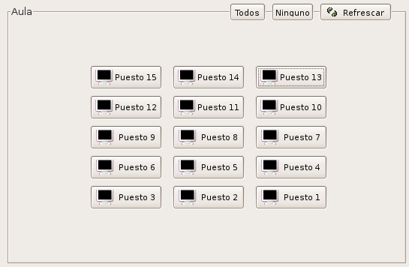
Lo primero que hace la aplicación al arrancar, es un reconocimiento del aula para ver si hay algún puesto encendido. Durante el tiempo que tarda en realizar este reconocimiento, los botones para realizar acciones estarán deshabilitados.

Cuando los puestos están apagados el monitor del botón aparecerá de
color negro por el contrario cuando están encendidos el color del monitor
del puesto será azul

-13-

Tenemos la opción de elegir sobre qué puestos queremos actuar, pulsando sobre el botón que simboliza el puesto y pulsando después la opción que se quiere ejecutar.
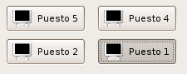

Tenemos un par de botones situados en la parte superior izquierda para simplificar la tarea de selección/deselección de todos los puestos.
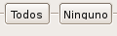

Por último el botón Refrescar, como hemos dicho anteriormente, lo primero que hace la aplicación al arrancar es hacer un reconocimiento del aula, para ver si hay algún puesto encendido. Bien esta acción se ejecuta automáticamente con una periodicidad de 2 minutos.

Con el botón Refrescar podemos actualizar el estado de apagado/encendido de los puestos, sin necesidad de esperar a que se haga automáticamente, es decir, con este botón forzamos a que se haga un reconocimiento de encendidos/apagados en el momento en el que se pulsa.
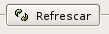

En versiones anteriores, los botones que simbolizan los puestos se podían mover de posición, provocando que algunos usuarios descolocaran todos los puestos, los nombraran mal, etc.

Para evitar todo esto, y poder hacer una configuración del aula, sin tener que hacer cambios sobre la pantalla principal, se creó la herramienta Configuración del Aula, que se puede utilizar pulsando el botón situado en la parte inferior de la aplicación.
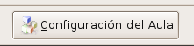

-13-
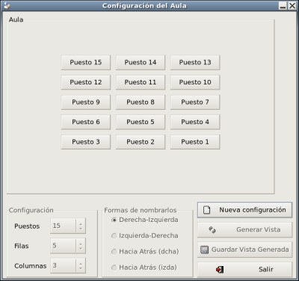
Con la herramienta configuración del aula, se puede configurar el número de puestos, filas, columnas, y diferentes formas de nombrarlos.

Una vez pulsado, Configuración del Aula, dentro de la nueva pantalla, pulsar Nueva Configuración, configurar los parámetros filas, columnas y número de puestos, una vez hecho esto, pulsar el botón Generar Vista, y aparecerá en pantalla como quedaría la configuración del aula. También se puede configurar la forma en la que se nombran los equipos de derecha a izquierda, de izquierda a derecha, hacia atrás, etc.

Para guardar los cambios pulsar el botón Guardar Vista Generada, después pulsar Salir. Y veremos que los cambios se han hecho efectivos sobre la pantalla principal.

Se puede personalizar aún más la configuración del aula, si pulsamos el botón configuración del aula, y el aula ya se ha configurado al menos una vez, sobre la pantalla saldrá la configuración actual. Sobre ella y actuando directamente sobre los botones, se pueden realizar las siguientes operaciones:

-13-
- Si pulsamos con el botón izquierdo del ratón, y sin soltarlo, sobre un puesto podemos arrastrar el botón hasta la posición deseada.

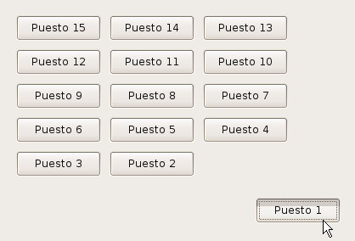
- Si pulsamos con el botón derecho del ratón sobre un puesto, nos aparecerá un menú, que nos indica la opción de poner nombre a un puesto para identificarlo por el nombre del alumno. Y una segunda opción, que nos permite ocultar ese puesto temporalmente.
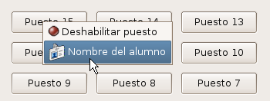

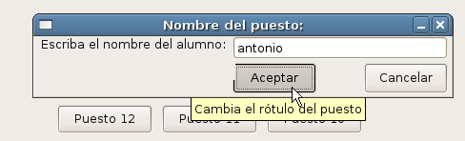

-13-
Opciones para habilitar/deshabilitar los puestos del aula

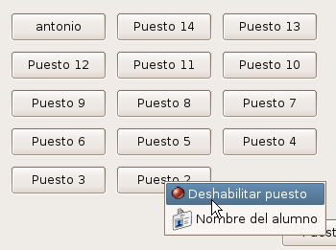

Para habilitar un puesto basta con situarse en la posición que estuviera anteriormente pulsar con el botón derecho y ejecutar la opción.

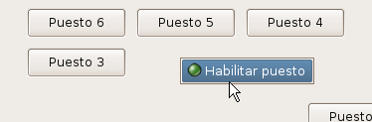

En el caso de que la configuración de número de puestos, filas y columnas, ya esté realizada. Y lo único que queremos modificar es la posición de algún puesto, nombrarlo, habilitarlo o deshabilitarlo basta con realizar las operaciones sobre el puesto o puestos y Salir, estos cambios se guardarán automáticamente.

-13-
ACCIONES SOBRE LOS PUESTOS
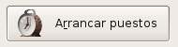  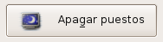 | Nos permite tanto encender como apagar los puestos seleccionados
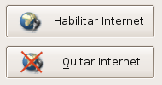 | Nos permite habilitar/deshabilitar el acceso a Internet.  Para ejecutar esta opción basta con que los ordenadores de los alumnos, estén encendidos (monitor azul) no hace falta que estén validados.
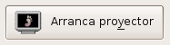 | Permite que los puestos seleccionados vean la pantalla del ordenador del profesor.  Esta utilidad convierte el ordenador del profesor en una pizarra electronica, a nivel de uso de aplicaciones, explicaciones y puntualizaciones sobre algún documento.  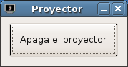  Aparecerá sobre la parte superior izquierda una pantalla, apagar proyector, una vez pulsado este botón, los alumnos volverán a controlar sus equipos.
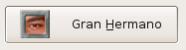  Para cerrar todas las ventanas abiertas, basta con volver a pulsar el botón Gran Hermano, y automáticamente se cerrarán todas las ventanas. | Nos permite ver las pantallas de los ordenadores de los alumnos seleccionados. Aparece un mosaico con tantas ventanas como ordenadores de alumno hayan sido seleccionados  El profesor situandose sobre la ventana del puesto, tomará el control del teclado y ratón.  En base al número de puestos elegidos, las ventanas tendrán mayor o menor tamaño.

-13-
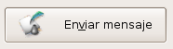 | Nos permite mandar mensajes a los alumnos que previamente se hayan seleccionado.  Para ello nos aparecerá una ventana donde escribiremos nuestro mensaje, a continuación pulsaremos el botón “Enviar”.  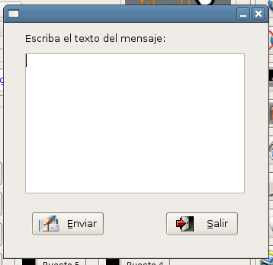
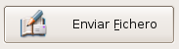 | Nos permite enviar un archivo a los alumnos seleccionados  Nos aparecerá una ventana donde buscaremos el fichero que se quiere enviar, a continuación pulsamos Enviar.  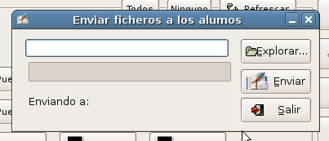  El fichero enviado le aparecerá al alumno en la carpeta PROFESOR que se creará en el directorio personal del alumno.

-13-
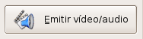 | Nos permite emitir un DVD o VCD, o un simple fichero de video en la pantalla de los alumnos.  Para ello nos aparecerá una pantalla donde podemos elegir entre dos opciones, emitir un fichero o emitir un DVD-VCD.  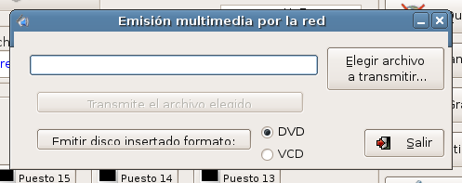  Existen dos posibilidades:  1) Que queramos emitir un fichero de video, almacendo en la carpeta o en cualquier dispositivo de almacenamiento (CD, USB). Bastaría con pulsar “Elegir archivo a transmitir”  seleccionarlo y seguidamente pulsar el fichero “Transmite el archivo elegido”  2) Si por el contrario tenemos un DVD o VCD, con él insertado en la unidad, basta con elegir el tipo de disco, y pulsar “Emitir disco insertado”
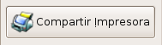 | Configura en los puestos de los alumnos la impresora que tenga configurada el profesor, para que mediante la red el alumno pueda utilizar la impresora.  Es un botón de On/Off, es decir, si se pulsa una vez, el botón queda pulsado, y la impresora estará configurada en red hasta que se vuelva a pulsar el botón de nuevo.

-13-

Opciones individuales sobre los puestos

Si pulsamos con el botón derecho sobre un puesto saldrá un menú con una lista de acciones a realizar y que sólo afectaran al puesto sobre el que se haya hecho clic con el botón derecho. Inicialmente si el ordenador está apagado sólo saldrá la opción de encenderlo, no cabe otra posibilidad.

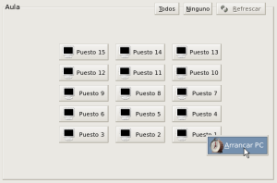

Durante el periodo de arranque del puesto, si se vuelve a hacer clic con el botón derecho sobre ese puesto, nos saldrá el mensaje “Arrancando Sistema”.

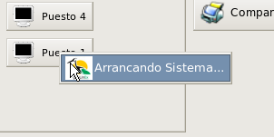

Una vez que el puesto está encendido (monitor azul) aparecerá una lista con las acciones a realizar sólo sobre él. Se han incluido las acciones más utilizadas.

-13-
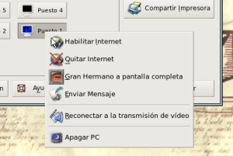

Se ha incluido una opción nueva que es “Reconectar a la transmisión de video”, muy útil para alumnos que llegan tarde, o que cierran la aplicación en su puesto. Con esta opción nos aseguramos el conectarlo de nuevo a la emisión de video, sin influir en el resto de los puestos.

Al igual que en el Arranque de los puestos, si se utiliza la opción Apagar PC, la única opción que nos mostrará el menú individual será el mensaje “Cerrando Sistema”.
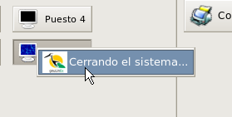

LANZAR WEB EN ALUMNOS

Nos permite abrir el navegador en los ordenadores de los alumnos seleccionados en la dirección que deseemos. Basta con poner la dirección de la página web que queremos visitar, y pulsar el botón “Aplicar”.

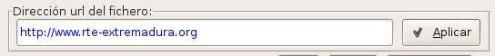

-13-
LANZAR APLICACIÓN EN ALUMNOS

Para arrancar una aplicación a los alumnos seleccionados, sólo tenemos que arrastrar el icono correspondiente desde el escritorio o desde el menú de la huella de Gnome del panel principal a cualquier parte de la aplicación y la imagen de está sección cambiará y se activará el botón “Lanzar”, basta con pulsarlo y la aplicación seleccionada se ejecutará en los alumnos.

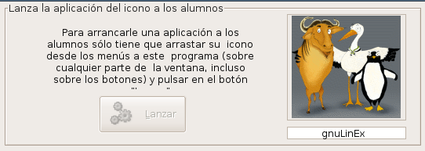
USO DESDE EL PANEL DE GNOME

Después de arrancar la aplicación, si en el panel de Gnome se tiene el applet de “Area de notificación” instalado aparecerá ahí el icono de la aplicación. Haciendo clic con el botón derecho del ratón sobre el icono aparece un menú que permite realizar desde el panel de gnome la mayor parte de las acciones. Pulsando sobre el icono con el botón derecho se puede ocultar y mostrar la aplicación, dejando libre para el trabajo norma.

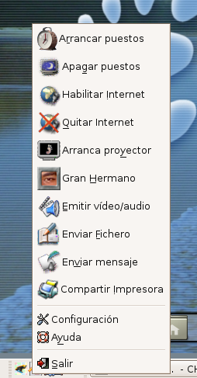

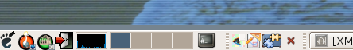

-13-

